**FTP PROJECT DOUCUMENT**

小组成员：李正阳 程梓杰

1.使用说明

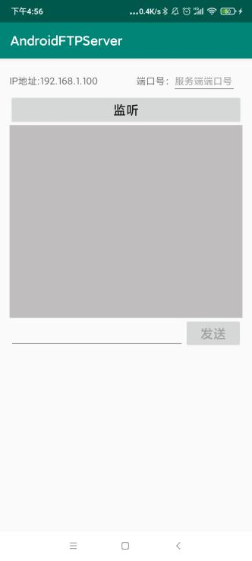(1) 服务器端：

在服务器端输入端口号之后，点击监听

服务会将反馈返回在灰色区域

(发送框是为了方便测试，按照ftp协议，此处的端口应该是固定的，但是此处就需要手动输入以下)

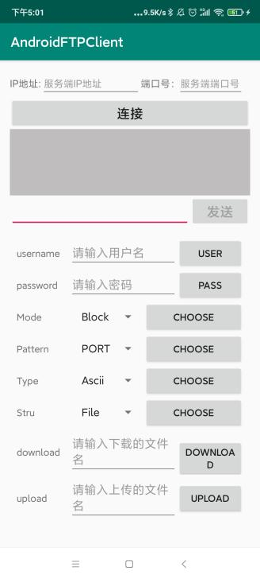

(2) 客户端：

在客户端输入服务器端相同的ip与端口，点击按钮即可与服务器端建立连接

同样的，在客户端也有一块区域可以输入命令行，反馈会返回在灰色区域

最后，我们的交互界面在最下方：输入用户名，密码，传输方式，传输模式等；选择完成之后，通过输入需要上传和下载的文件名，点击按钮即可完成对应的功能

1. 上传和下载的文件目录：

客户端



服务端



2.代码

(1) 服务器端：

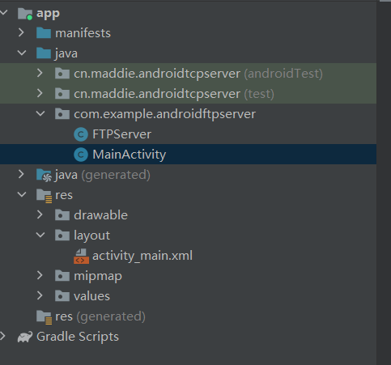

**FTPServer**:

主要为ftp连接和处理基础命令行指令

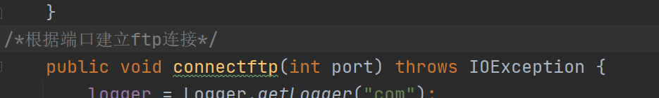

命令端口接受指令

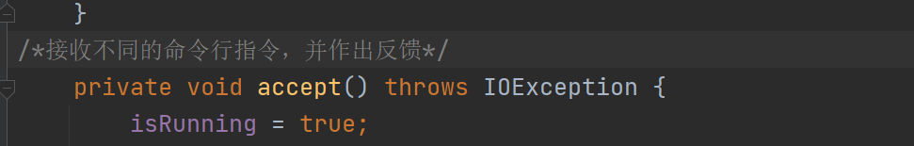

命令端口发送反馈

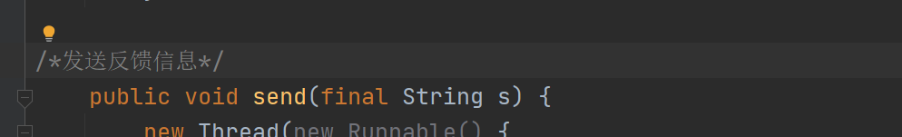

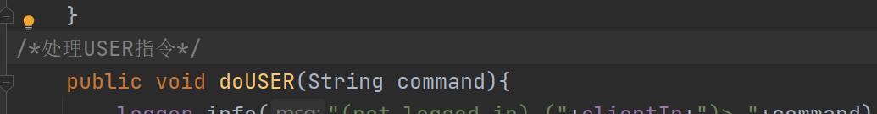

....

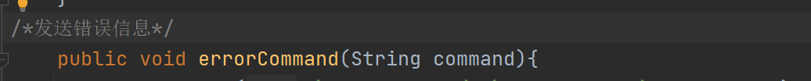

**MainActivity**:

主要对界面的按钮，返回框等组件添加点击函数，返回函数

获取当前设备ip并自动填写

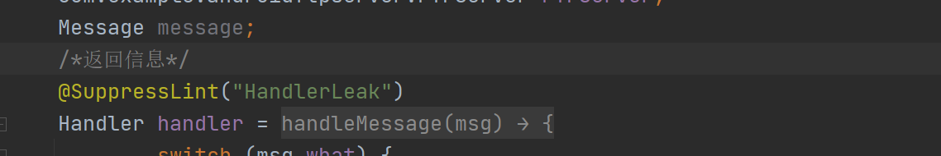

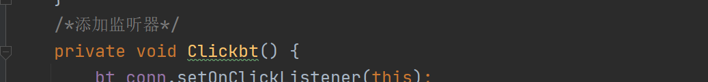

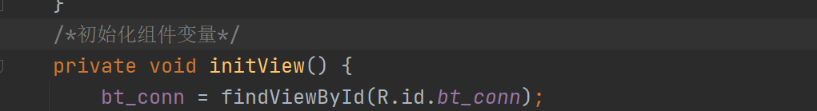

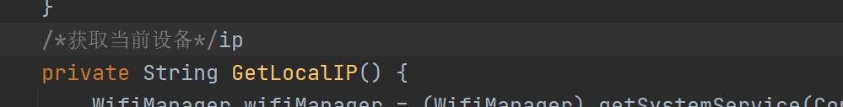

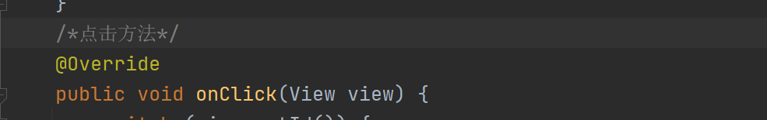

**Activity_main**:

界面代码

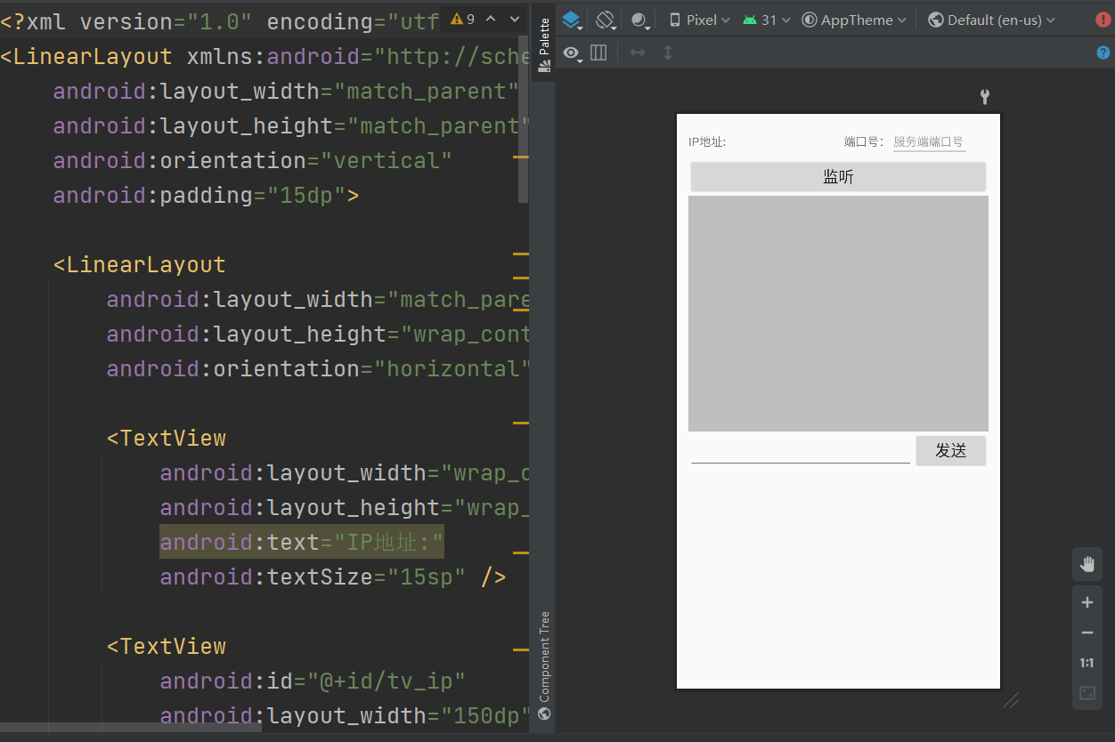

(2) 客户端：

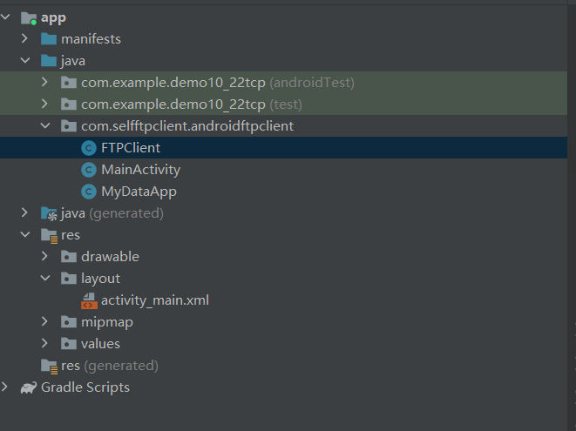

**FTPClient**:

主要为与服务器端连接和处理命令行代码的方法

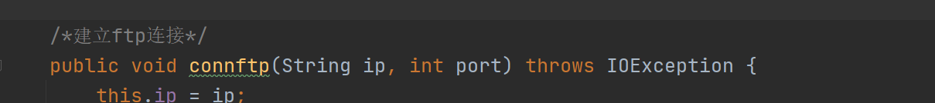

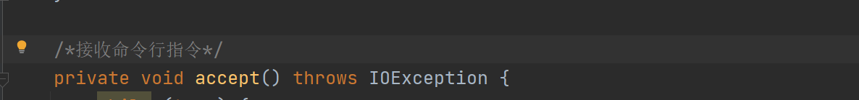

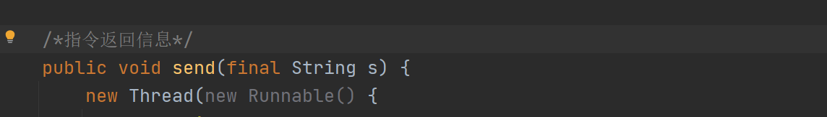

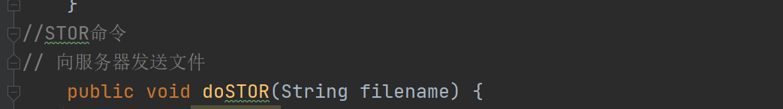

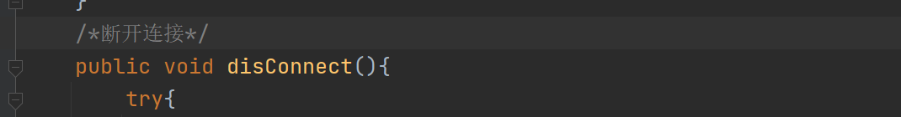

**MainActivity**:

主要对界面的按钮，返回框等组件添加点击函数，返回函数

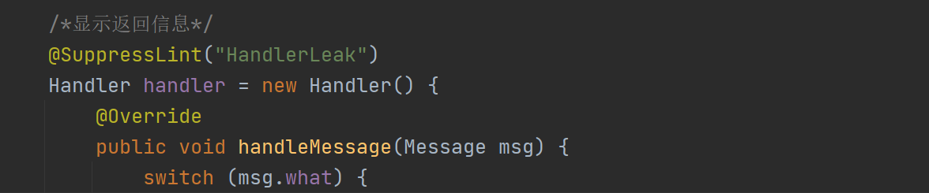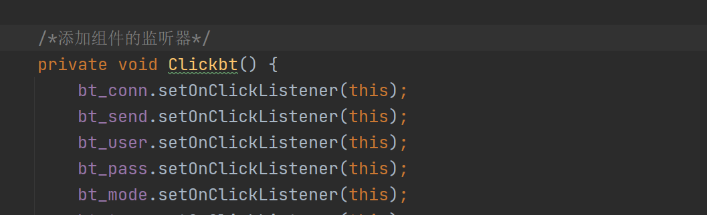

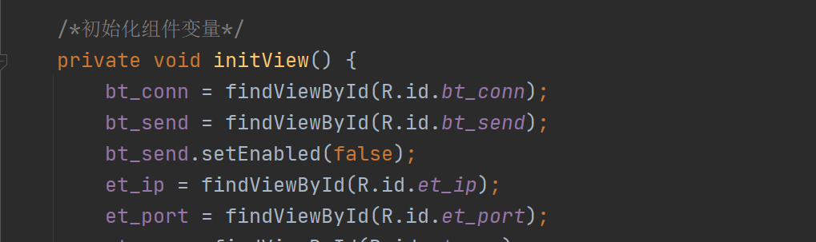

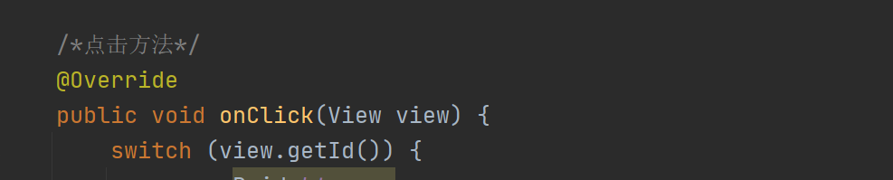

**Activity_main**:

界面代码

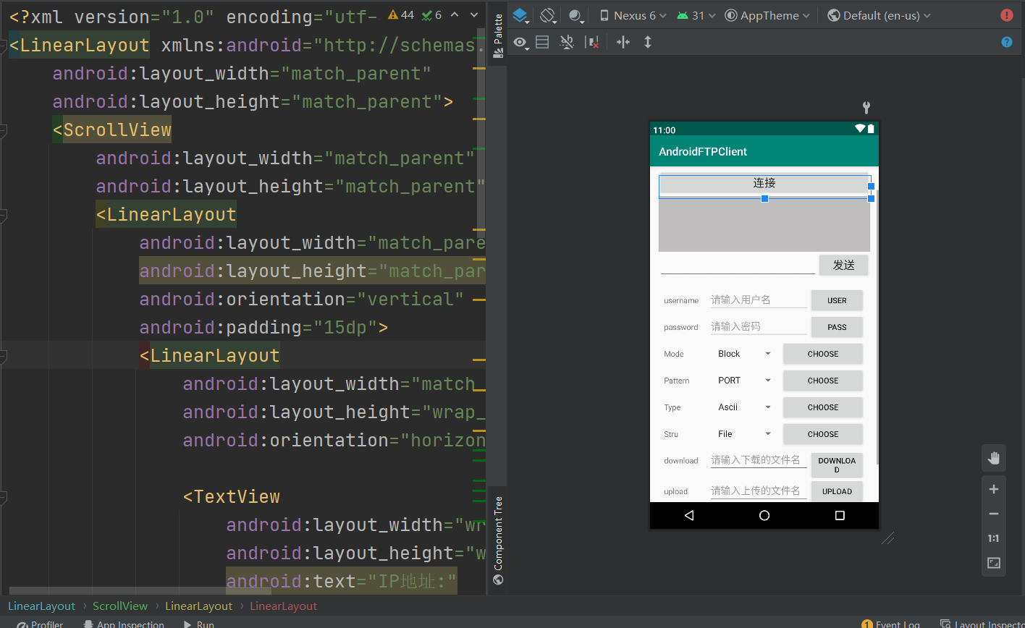

3.组员分工

李正阳：客户端功能，服务端功能以及交互，界面设计

程梓杰：界面设计，服务端功能，文档

贡献率各50%

说明：因为录屏时间太紧，最后有一部分因为意外退出尚未录进去